Informes contables – Libro Mayor
En este Libro aparecen todas las cuentas que se anotan en el libro Diario durante el ejercicio económico de la empresa.
El Libro Mayor refleja todas y cada una de las operaciones en las que una cuenta ha sido utilizada, reflejando la fecha de cada operación, el nº de asiento al que pertenece, los conceptos de la operación y los cargos o abonos que se producen en dicha cuenta por cada una de las operaciones.
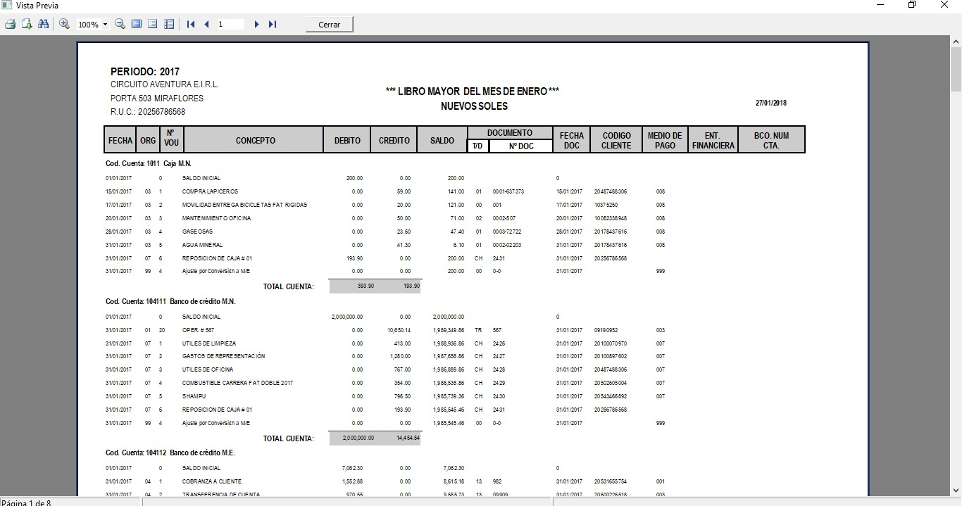
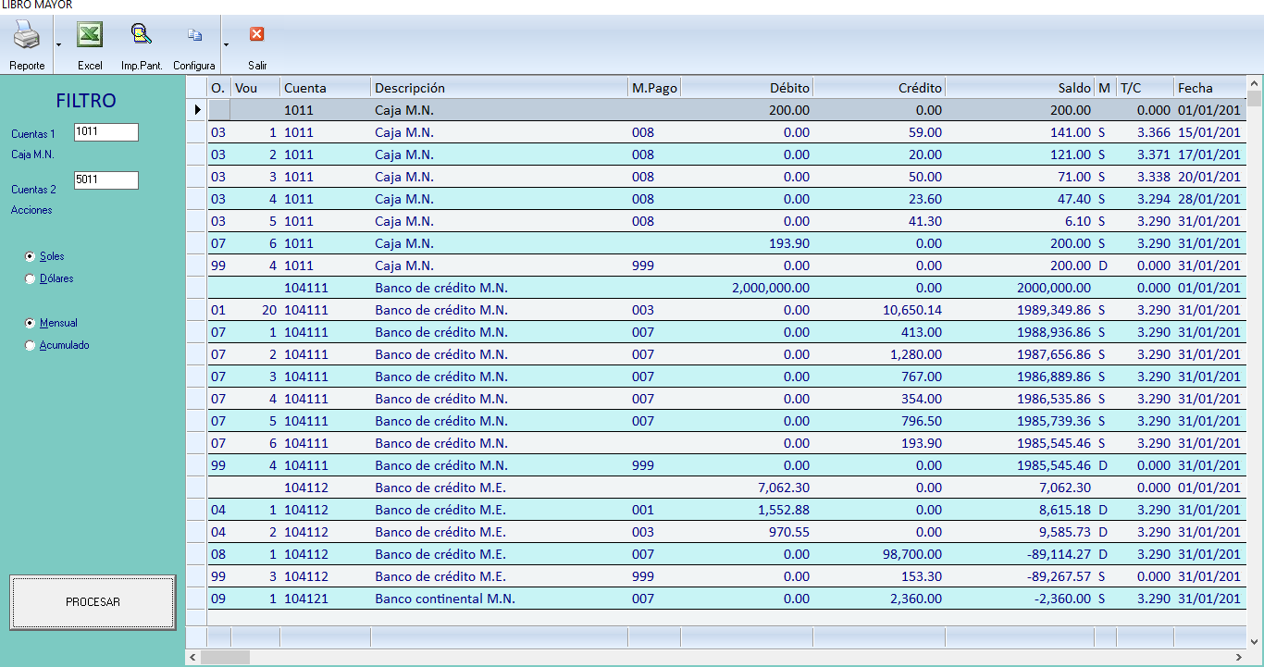
Para acceder a esta opción hacemos click en el Menú Informes Contables y elegimos la opción Libro Mayor.
Reporte
Esta Ventana cuenta con una barra de Herramientas que permite:
- Imprimir los datos en pantalla
- Ubicarse en diferentes páginas del Reporte, inclusive de inicio a fin.
- Ver pantalla completa y agrandar gradualmente la pantalla.
- Se puede Exportar a Word, PDF y Excel o enviar a correo electrónico directamente.
- Buscar un dato específico dentro de Reporte.
Permite seleccionar el Tipo de Moneda y el Periodo para el Reporte.
CLIC PROCESAR
Digitamos el rango de cuentas a Consultar.

